Муниципальное бюджетное дошкольное образовательное учреждение «Детский сад №2 «Изюминка» г.Дагестанские Огни

МОЯ ПЕДАГОГИЧЕСКАЯ НАХОДКА

«Развитие детской инициативы и самостоятельности через познавательно-исследовательскую деятельность»

Воспитатель муниципального бюджетного дошкольного образовательного учреждения «Детский сад №2 «Изюминка»

САФАРБЕКОВА АЛЬБИНА САДИРАТДИНОВНА

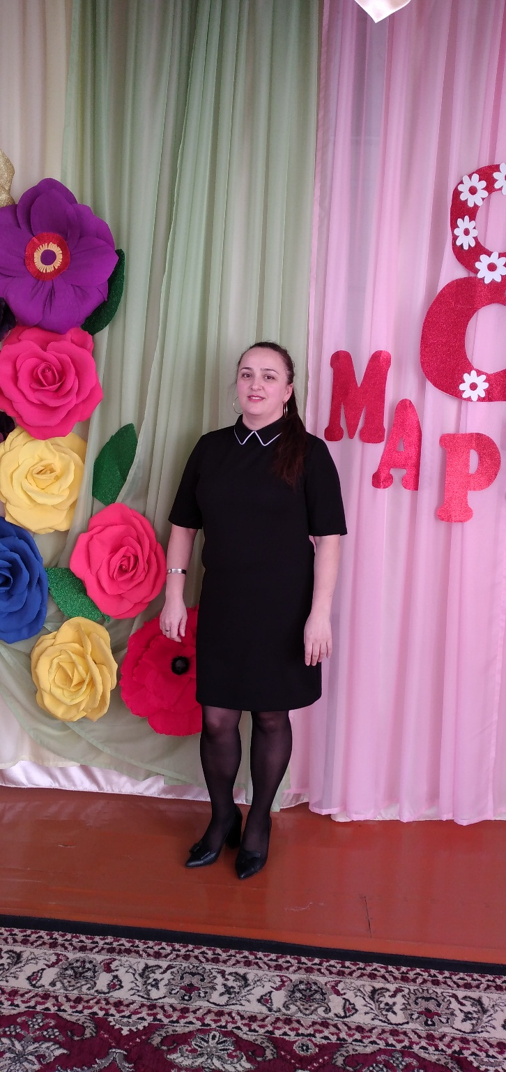

2021 год

«Воспитание человека   
начинается с его рождения;   
он ещё не говорит, ещё не слушает,   
но уже учится.  
Опыт предшествует обучению»

Жан-Жак Руссо.  
Французский философ

Добрый день, уважаемые коллеги!

Я, Сафарбекова Альбина Садиратдиновна, работаю воспитателем в детском саду №2 «Изюминка», хочу рассказать вам о своей педагогической находке по детскому экспериментированию, по познавательно-исследовательской деятельности. В этом направлении я работаю на протяжении двух лет.Среда в которой находится ребенок побуждает его к действиям, открытиям, развитию воображения. Акак сделать ее эффективной, интересной, чтобы дети не боялись высказывать своё мнение, были уверены в себе?

**И** я выбрала направление – развитие детской инициативы и самостоятельности через познавательно-исследовательскую деятельность. И хочу поделиться с вами своей педагогической находкой.

Для этого в группе были созданы условия по познавательно-исследовательской деятельности:

-Собран материал в центре экспериментирования, составлена картотека элементарных опытов, которые дети могут проводить самостоятельно, а также совместно со взрослым.   
Как известно, предметно-пространственная развивающая среда выступает мощным стимулятором личностного развития ребенка и способна провоцировать его к познавательно -исследовательской деятельности.

- Привлекала родителей в проектную деятельность, в организации экскурсий, выполнение опытов дома;

-Разработала перспективный план работы по познавательно-исследовательской деятельности, составляла конспекты занятий.

-Проводилась кружковая работа по познавательно-исследовательской деятельности.

Все это способствует развитию наблюдательности, любознательности, повышению интереса к экспериментальной деятельности.

В дошкольном возрасте ребёнок с жадностью исследует окружающий мир. Ему все любопытно, его волнует тысяча вопросов: что такое вода и почему она мокрая? Куда исчезает солнце ночью? Где прячется звонок у телефона? И многое другое. С возрастом интерес этот гаснет, а все ответы укладываются в сухой скучный учебник. Как сохранить в ребенке любознательность? Можно ли познание мира превратить в увлекательную игру? Конечно можно!

Кажется, смешно говорить о «[научной работе](http://pandia.ru/text/category/nauchnie_raboti/)» в детском саду. А почему? Представьте себе группу пятилетних ученых в специальной лаборатории. У каждого - своя чашка, наполненная водой, и вполне конкретная задача: выяснить, какие из предметов тонут, а какие — нет.Вот камень. Он, конечно, утонет. Это ясно всем. Он большой и тяжелый. Давайте возьмем тогда маленькое рисовое зернышко. Может быть, оно поплывет? Нет, утонуло. Значит, дело не в размере. Вот большая пластмассовая крышка плавает. Дети быстро находят ответы. Но жизнь, как всегда, полна неожиданностей. И маленькие исследователи продолжают свой захватывающий эксперимент. Это так похоже на игру! В процессе работы я поняла, что исследовательская деятельность вызывает огромный интерес у детей. Эксперименты позволяют объединить все виды деятельности, все стороны воспитания.

Ведь опыты – словно фокусы. Только загадка фокусов так и остается неразгаданной, а вот все то, что получается в результате опытов, можно объяснить и понять. Опыты предоставляют ребенку возможность самому найти ответы на вопросы «как?» и «почему?». Инициатива по их проведению распределяется равномерно между воспитателем и детьми. Начинают практиковаться такие эксперименты, в которых дети самостоятельно задумывают опыт, сами его выполняют и сами же делают необходимые выводы. Важно, чтобы каждый ребенок проводил собственные опыты и был активным участником обсуждения. Причем, объектом обсуждения, побуждающим стремление детей к исследованию, поиску ответов, может стать даже обычная ложка. Не верите? А мы с ребятами это доказали.

У меня возникала идея показать воспитанникам, что за внешней простотой предмета прячется огромный интересный мир открытий.

Свой педагогический «эксперимент» я начала с внесения в группу «черного ящика».  Дети стали делать предположения, что же там может быть? Варианты ответов были разные: от обычного яблока до сказочного динозавра. Было принято решение сыграть в игру «Горячо- холодно». И вот, предмет угадан. Торжественно достаю ложку из «черного ящика». И вижу некоторое разочарование в глазах детей. Понимаю, что нужно спасать ситуацию. Задаю проблемную задачу: где в детском саду можно использовать ложку? Практически все дети отвечают, что ложка нужна нам для еды.

Договариваемся с детьми, что они подумают об этом дома, где еще можно найти применение этому предмету. Предчувствую, что дома они спросят своих родителей и уже завтра в детский сад придут с некоторым багажом знаний.

Так и случилось. На следующий день ребята уже с порога делились тем, что нового они узнали. Один с гордостью заявил, что ложку можно использовать в эстафетах: переносить в ней мячики. Многие отнеслись к этому с недоверием: мячик может выпасть из ложки. Дети рассказали, что из пластмассовых ложек можно сделать цветок. Опять ребята сомневаются.

Кто-то предположил, что пластмассовые ложки можно использовать в качестве счетного материала. В ходе образовательной деятельности мы убедились, что он прав. Действительно, ложки можно посчитать, с ними удобно закреплять состав числа, а если взять разноцветные ложки, то можно даже сравнить их по количеству. Так же ложки можно использовать на музыкальных занятиях.Оказывается, с ложками можно экспериментировать. Было принято решение опытным путем проверить все варианты использования ложки.

Предлагаю детям две ложки: металлическую и деревянную. Задаю вопрос: какая из ложек не утонет или они утонут обе, а может, будут плавать? Дети начинают предлагать варианты ответов. Аргументируют, доказывают. Проверяем опытным путем: металлическая ложка утонула сразу, деревянная осталась плавать.

Дальше - больше. Дети увидели в соседней группе кукольный театр из ложек. Если взять ложку, прикрепить к ней личико, косички и бантик, а также нарядное платьице, то у нас получится куколка. И вот опять работа кипит: дети рассматривают примеры такого театра, обсуждают, пытаются отстоять свою точку зрения, трудятся, мастерят, с удовольствием перевоплощают ложки в различных персонажей. И вот у нас готов замечательный театр ложек по сказке «Колобок».

Проанализировав результаты своей педагогической деятельности, я пришла к выводу, эта работа в данном направлении очень эффективна. Убеждена, что в поисково-исследовательской деятельности дошкольник получает возможность напрямую удовлетворить характерную ему любознательность, упорядочить свои представления о мире. Поэтому необходимо стараться учить не всему, а главному, не сумме фактов, а целостному их пониманию, не столько предлагать максимум информации, сколько научить ориентироваться в её потоке.

Сразу замечу, что не всё, о чем я рассказала является моим "изобретением", многое является результатом заимствованного опыта у коллег по совместной работе, а также из источников полезной информации.

Подводя итог хочу сказать, что, поощряя детскую любознательность, утоляя жажду познания маленьких почемучек и направляя их активную деятельность мы развиваем детские способности в процессе опытно-экспериментальной деятельности. Только через действие дошкольник сможет познать многообразие окружающего мира и определить собственное место в нём.

Мой опыт практической деятельности позволил сделать вывод о том, что в процессе совместных поисков ответов на бесконечные детские вопросы, создаются благоприятные условия для побуждения детской пытливости и познавательной активности.